รายงานการปฏิบัติราชการประจำเดือนมีนาคม 2568
รายงานการปฏิบัติราชการประจำเดือนมีนาคม 2568
ประจำปีงบประมาณ พ.ศ. 2568
สถานีตำรวจวังหิน

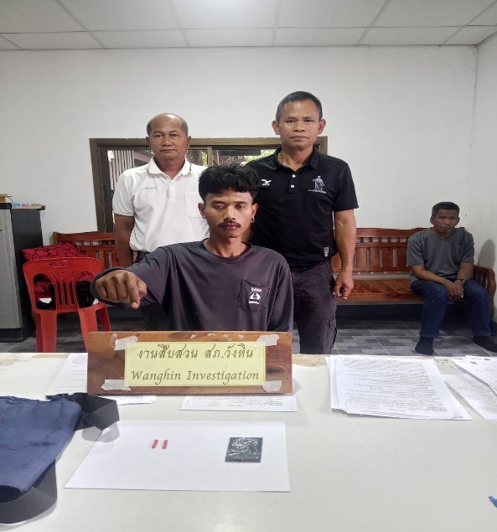
งานสืบสวน

4 มี.ค.256๘ ชุดสืบสวน ได้สืบสวน ติดตาม นายรุ่งรดิส ถาวร พร้อมด้วยของกลาง คือยาเสพติดให้โทษประเภท 1 (เมทแอมเฟตามีน) จำนวน ๘ เม็ด
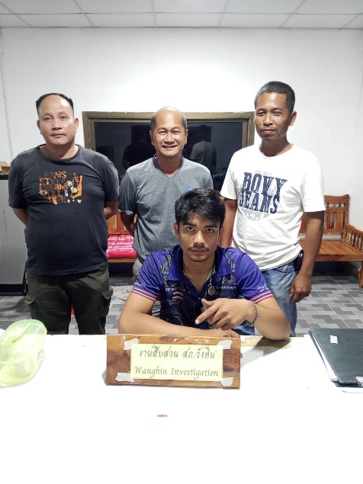

๑๐ มี.ค.256๘ ชุดสืบสวน ได้สืบสวน ติดตาม นายณัฐพงษ์ กันยา พร้อมด้วยของกลาง คือยาเสพติดให้โทษประเภท 1 (เมทแอมเฟตามีน) จำนวน ๔ เม็ด

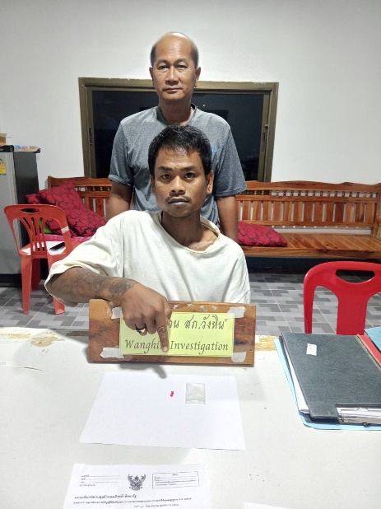

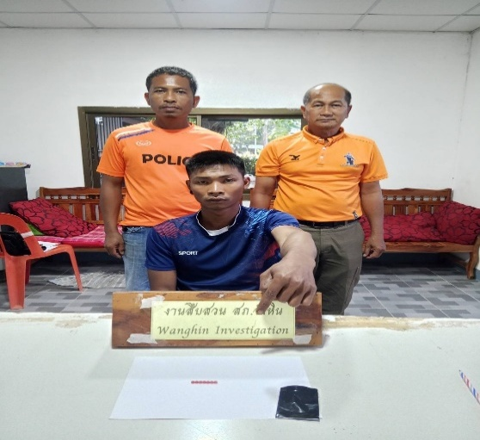
๑๐ มี.ค.256๘ ชุดสืบสวน ได้สืบสวน ติดตาม นายทวีพงศ์ โอขะบุตร พร้อมด้วยของกลาง คือยาเสพติดให้โทษประเภท 1 (เมทแอมเฟตามีน) จำนวน ๒ เม็ด

11 มี.ค.256๘ ชุดสืบสวน ได้สืบสวน ติดตาม นายอภิชาต วงศ์สุวัฒน์ พร้อมด้วยของกลาง คือยาเสพติดให้โทษประเภท 1 (เมทแอมเฟตามีน) จำนวน ๗ เม็ด

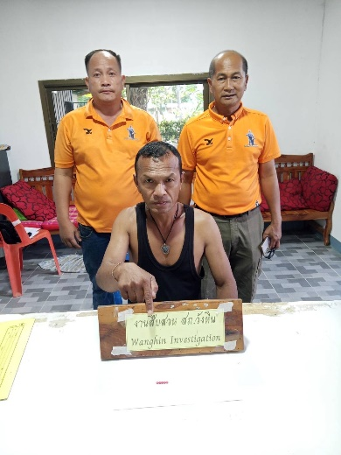

1๓ มี.ค.256๘ ชุดสืบสวน ได้สืบสวน ติดตาม นายประดิษฐ์ ถาวร พร้อมด้วยของกลาง คือยาเสพติดให้โทษประเภท 1 (เมทแอมเฟตามีน) จำนวน ๕ เม็ด
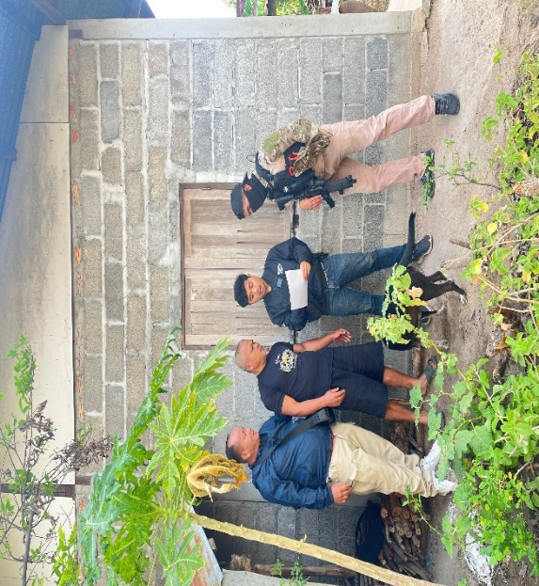

2๑ มี.ค.256๘ ชุดสืบสวน ได้สืบสวน ติดตาม นายประสิทธิ์ คำตา จับตามหมายจับศาลจังหวัดศรีสะเกษ

